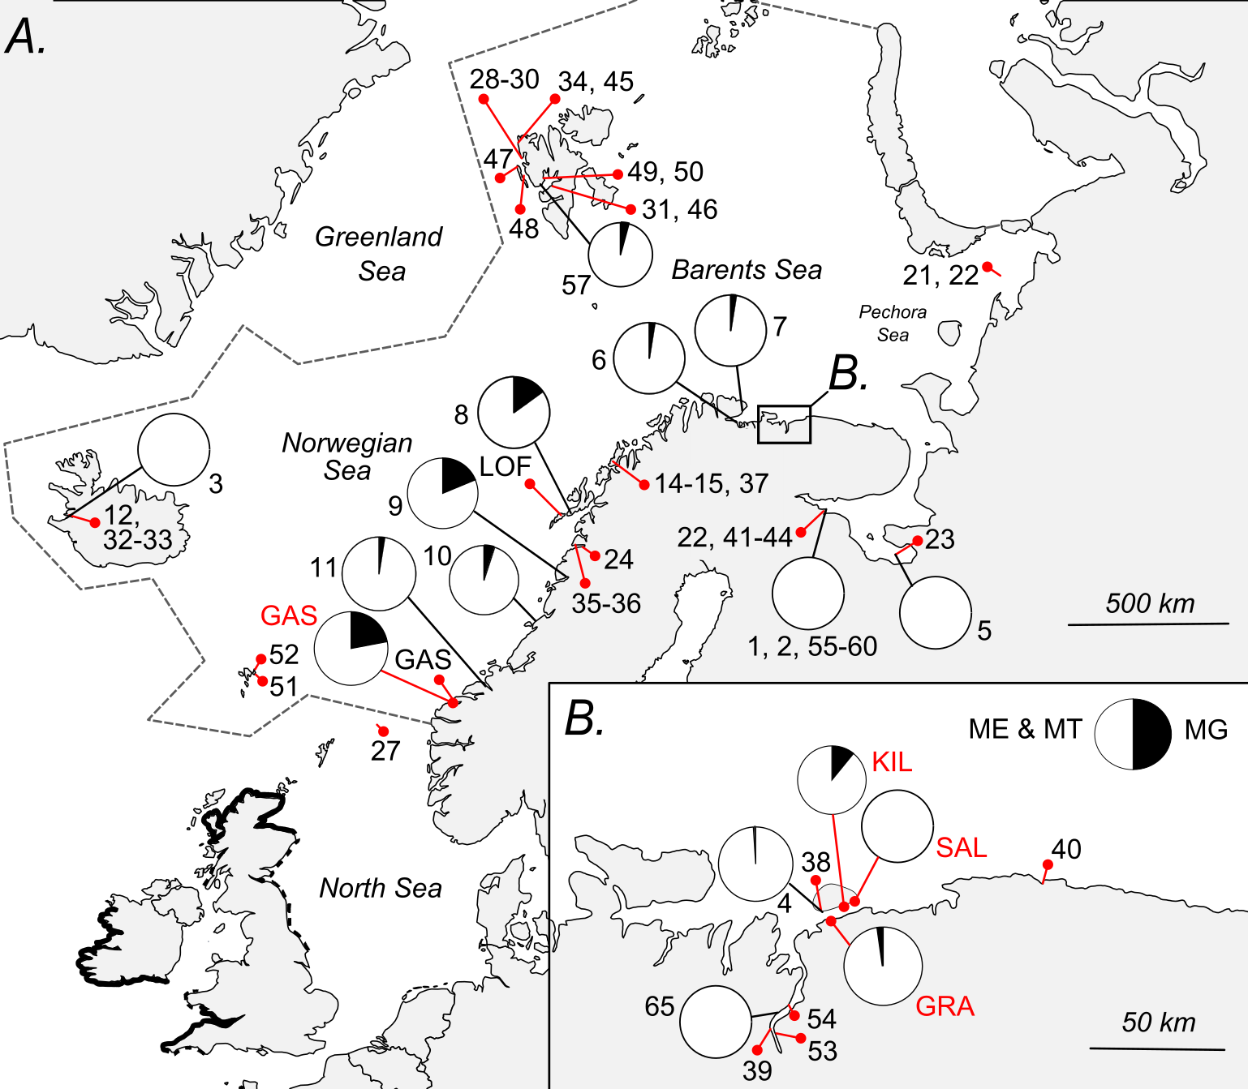
Figure 1 Карта с точками генетических исследований мидий Mytilus spp. в Европейской Арктике. (A) Северная Европа. (B) Район о. Кильдин. Круговыми диаграммами обозначены выборки, изученные с помощью маркера ME 15/16, со вкладами аллелей MG (черный сектор) и бореальных мидий ME и MT (белый сектор). Красными булавками обозначены выборки, изученные с помощью SNP. Серой пунктирной линией обозначена граница Европейской Арктики по границам арктических LMEs (PAME 2013). Жирный чёрный контур показывает естественное распространение MG, чёрной пунктирной линией обозначены естественные гибридные зоны между MG и бореальными мидиями согласно (REF). Чёрным подписаны выборки из литературы, красным – наши выборки. Номера и названия выборок соответствуют таковым в Таблице S1.

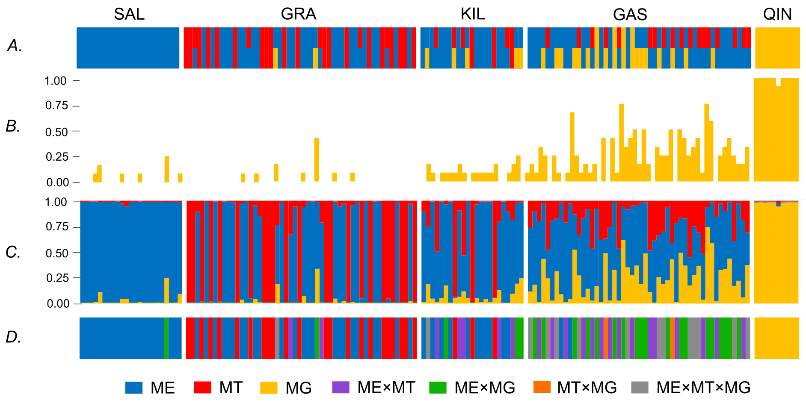
Figure 2 Генетическая структура изученных выборок. (A) Генотипы особей по МE 15/16: секторами разных цветов показаны видоспецифичные аллели: синие – ME, красные – MT, оранжевые – MG. (B) Вклад таксономически информативных для MG аллелей в генотип каждой особи (оранжевые столбцы). (С) Гистограмма STRUCTURE (K=3), столбцы – индивидуальные генотипы, цветные секторы – вклады генов разных видов в генотипы (синий – ME, красный – MT, оранжевый – MG). (D) Классификация генотипов с помощью PopCluster, столбцы – индивидуальные генотипы. Разными цветами обозначены генотипы чистопородных особей и разных гибридов.

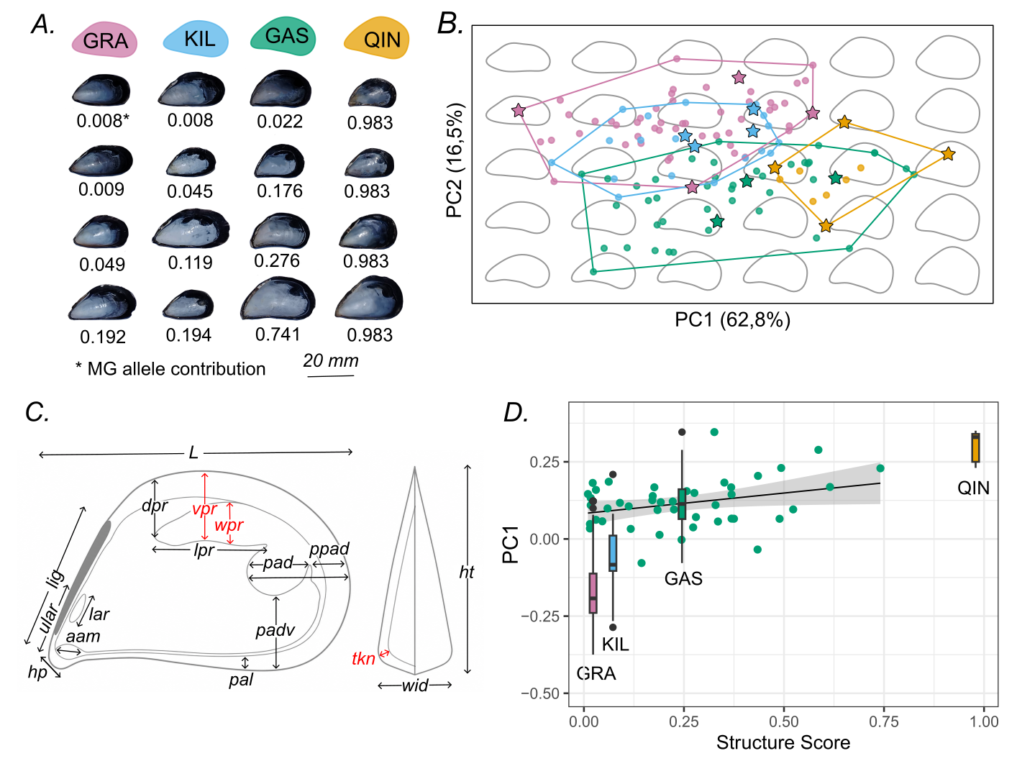
Figure 3 Результаты морфометрического анализа. (А) Фотографии раковин из четырех изученных выборок. Цветные пиктограммы раковин отражают усреднённый контур раковин из каждой выборки. Для каждой раковины указан вклад аллелей MG. (B) Морфопространство двух первых компонент PCA коэффициентов Фурье контуров раковин. Точки – отдельные раковины. Цветами обозначены выборки. Звёздочками обозначены раковины, изображённые на A. (С) Измеренные в данном исследовании признаки раковины, обозначения согласно (McDonald et al., 1991) за исключением tkn – толщины стенки раковины. Красным обозначены признаки, коррелирующие с неканонической PC1 RDA по изображенным признакам (пояснения в тексте). (D) Зависимость между вкладом аллелей MG (Qmg) и неканонической PC1 RDA по признакам (С) в разных выборках. Барплоты – выборки (обозначены разными цветами). Для GAS приведены сырые данные, точки – особи. Линейная регрессия (чёрная линия) описывает связь Qmg с PC1 для особей из GAS. Серая область – 95% доверительный интервал.

